

**《程序设计课程实践》设计文档**

# airwar程序设计报告

**团队成员：**

**18051624 沈建鑫**

**18051623 秦嘉珩**

**18051622 倪梓皓**

完成时间 年 月

# airwar程序设计报告

## 人员组成及分工

### 人员组成及分工

|  |  |  |  |
| --- | --- | --- | --- |
| **学号** | **姓名** | **任务** | **完成工作量** |
| **18051624** | **沈建鑫** | **设计程序文件读取写入部分及文案负责** | **33.3%** |
| **18051623** | **秦嘉珩** | **主体框架及部分界面绘制** | **33.3%** |
| **18051622** | **倪梓皓** | **界面绘制、素材制作及碰撞检测判断** | **33.3%** |

## 2．开发背景

雷电（Thunder）是一款电视游戏机和掌上游戏机游戏，《雷电》是一款由西武开发的射击游戏；也是全球弹幕游戏的鼻祖之一，游戏《雷电1》在1990年在日本上市，受到许多街机迷的热爱，随后在1993年推出雷电1的续作《雷电2》把弹幕游戏推向世界，在2005年推出的革新大作《雷电3》取代了传统的2D画面变更为3D画面，并在各种游戏平台，街机，电脑上出现，全新设计和玩法使玩家络绎不绝；2007年推出的《雷电4》支持PS2，XBOX，欧美玩家也能玩到新游，并且支持联网，2015年推出《雷电4 OverKill》更是把游戏推向了高潮，并出现新角色和新模式。本此课程设计是基于雷电的模型，自主研发并修改了一些细节而进行的一款名为airwar的游戏。

在本次课程设计中，要求支持键盘操作，并且可以记录玩家的即时得分和选择是否保存最终得分。随着游戏的进行，分数越高，游戏难度越大，即敌人的数量会越来越多。

## 系统功能设计

### 系统功能模块图

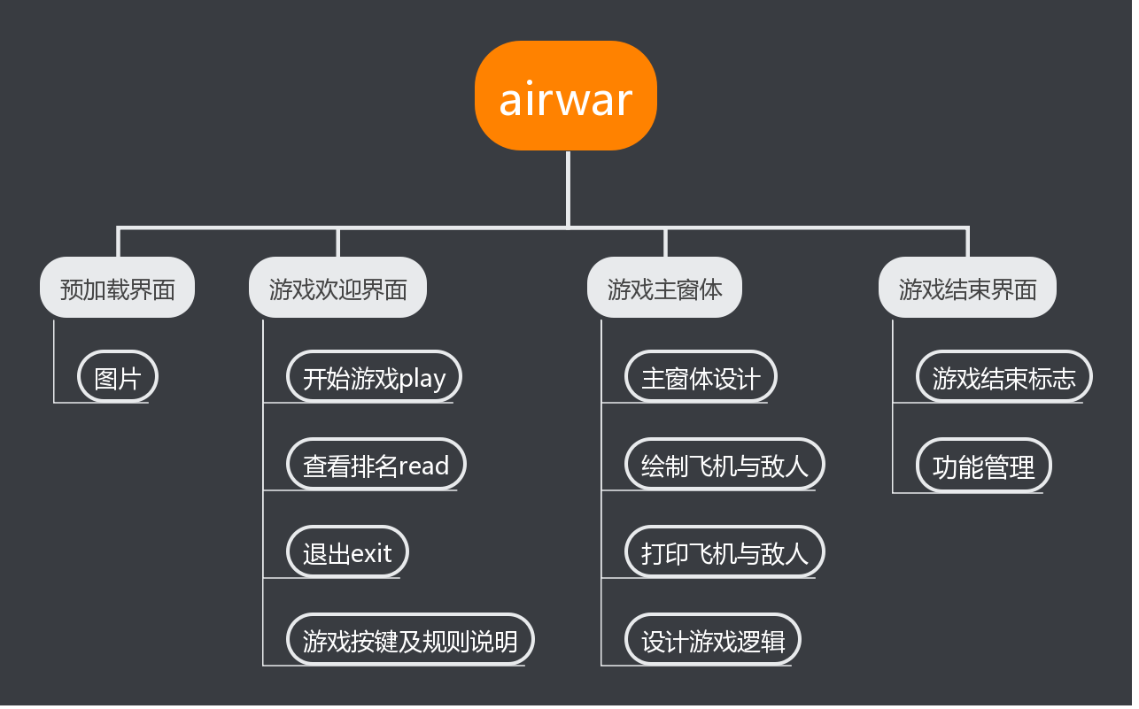

图1 系统功能模块图

2.2 系统业务流程图

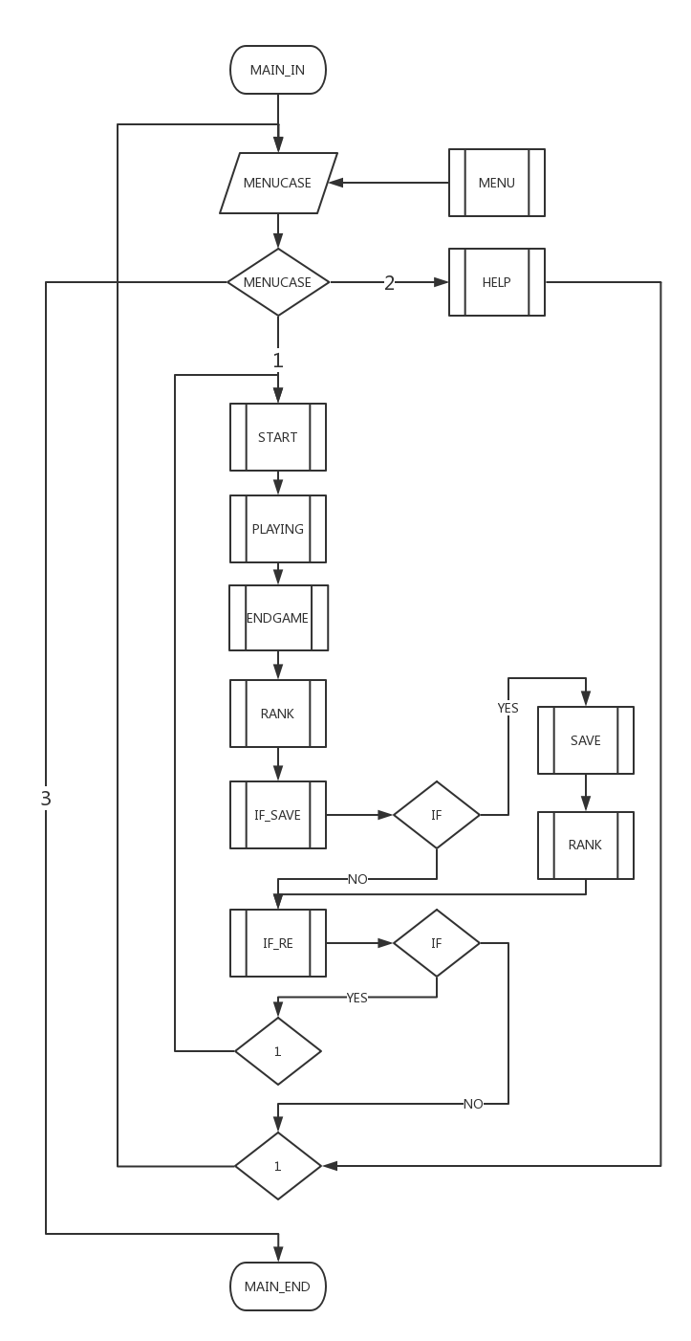

图2 业务流程图

## 项目创建

### 系统开发环境要求

本项目的开发及运行环境要求：

操作系统：windows10

开发工具：visual stdio 2017

开发语言：c++语言

### 项目创建过程

用文字+截图方式说明创建项目的过程

## 预处理模块设计

### 文件引用

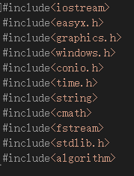

### #include<algorithm>#include<string>宏定义

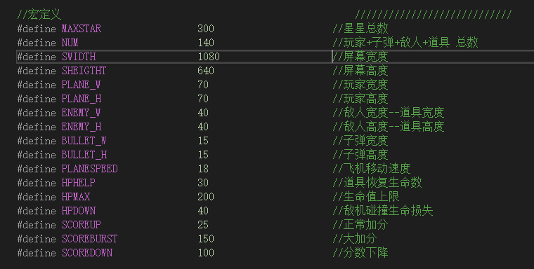

### 定义全局变量

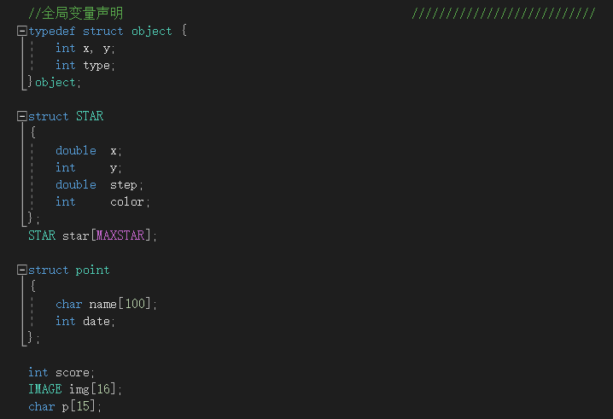

### 函数声明

1. void menu( )

输入参数：无

输出参数：无

实现功能：绘制菜单

1. bool box( )

输入参数：无

输出参数：yes返回1，no返回0

实现功能：弹出对话框

1. void ifsave( )

输入参数：无

输出参数：无

实现功能：绘制保存得分/是否保存界面

1. bool ifrestart( )

输入参数：无

输出参数：yes返回1，no返回0

实现功能：绘制是否重新开始界面

1. void readrank( )

输入参数：无

输出参数：无

实现功能：绘制得分查询界面

1. void load( )

输入参数：无

输出参数：无

实现功能：加载图片资源

1. void InitStar(int)

输入参数：一个int类型的i，代表第i个星星

输出参数：无

实现功能：背景星空绘制

1. void MoveStar(int)

输入参数：一个int类型的i，代表第i个星星

输出参数：无

实现功能：移动星星

1. char *numtostr(int)

输入参数：一个int类型的score/players[0].type代表分数/生命值

输出参数：无

实现功能：数字转字符串，用于打印得分/生命值

1. int cmp(struct point,struct point)

输入参数：两个point类型的结构体

输出参数：大于返回1，小于返回0

实现功能：用于排行榜的排序

### Game类声明

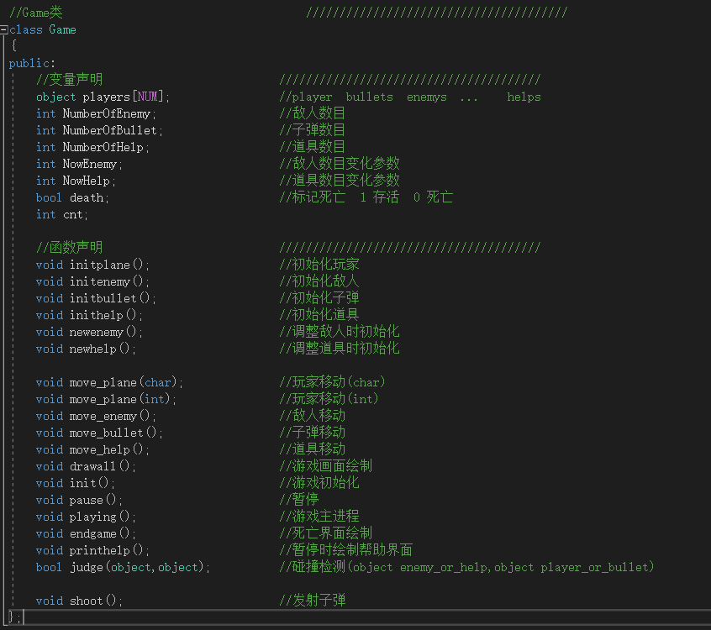

## 游戏欢迎界面设计

### 游戏欢迎界面设计概述

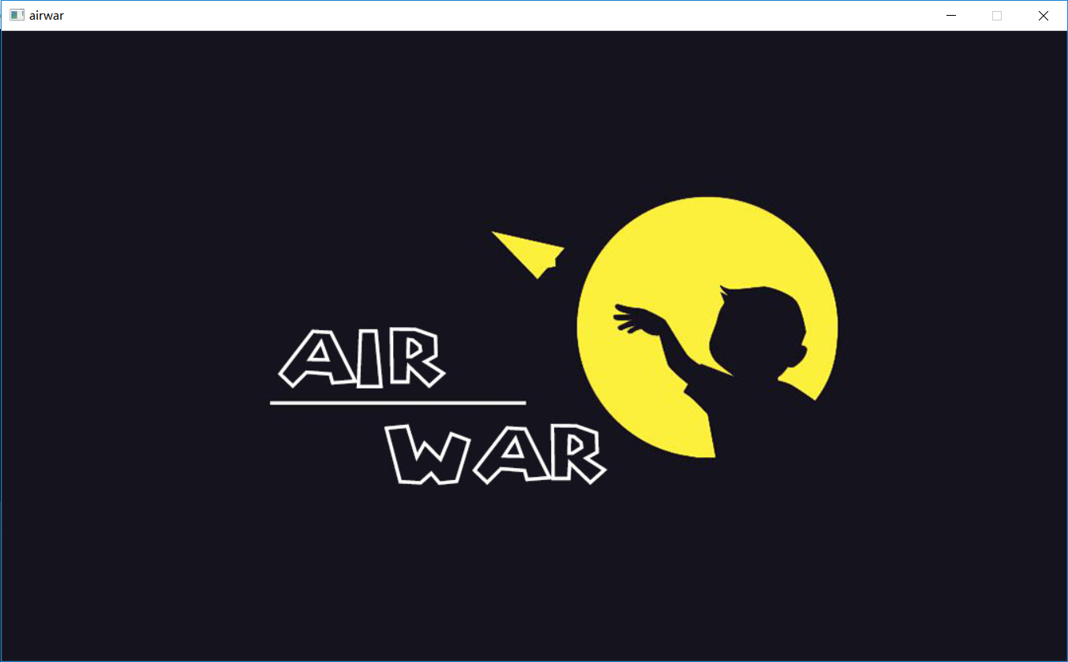

首先加载一张背景图，然后按下回车键进入欢迎界面

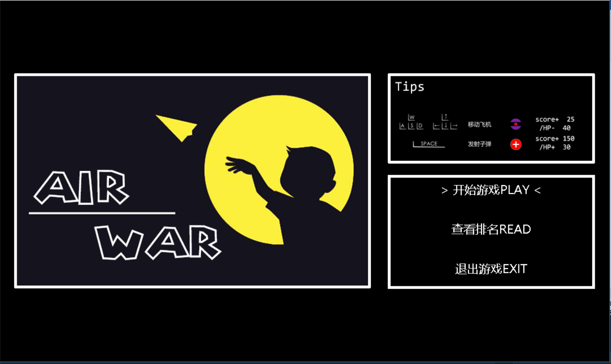

此时，右上角矩形框内显示为游戏提示

右下角矩形框内显示为菜单选项

菜单选项分为：开始游戏、查看排名READ、退出游戏三部分

### 设置文字颜色



用settextstyle函数设置文字字体和大小，颜色默认

### 设置文字显示位置





先绘制矩形框选定位置，再通过drawtext函数在绘制的矩形框内各自显示文字

### 菜单选项的移动

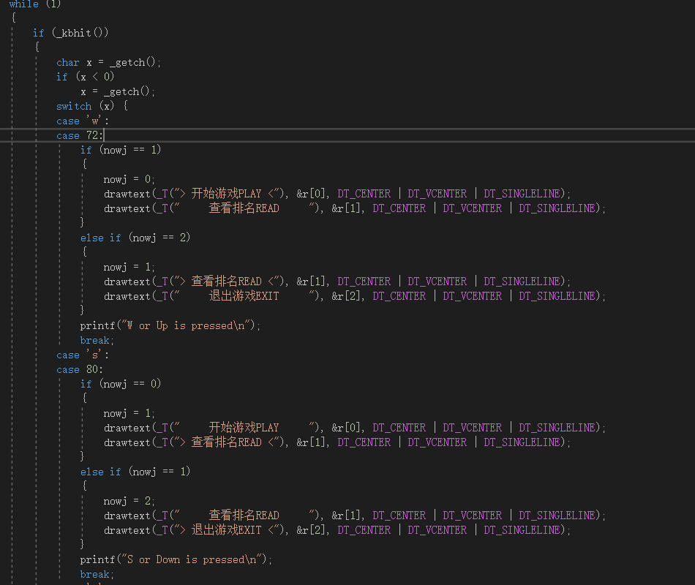

利用nowj记录当前选项框所在位置右下角纵坐标，读取键盘输入的值通过nowj的变化来控制选项的移动

## 游戏主窗体设计

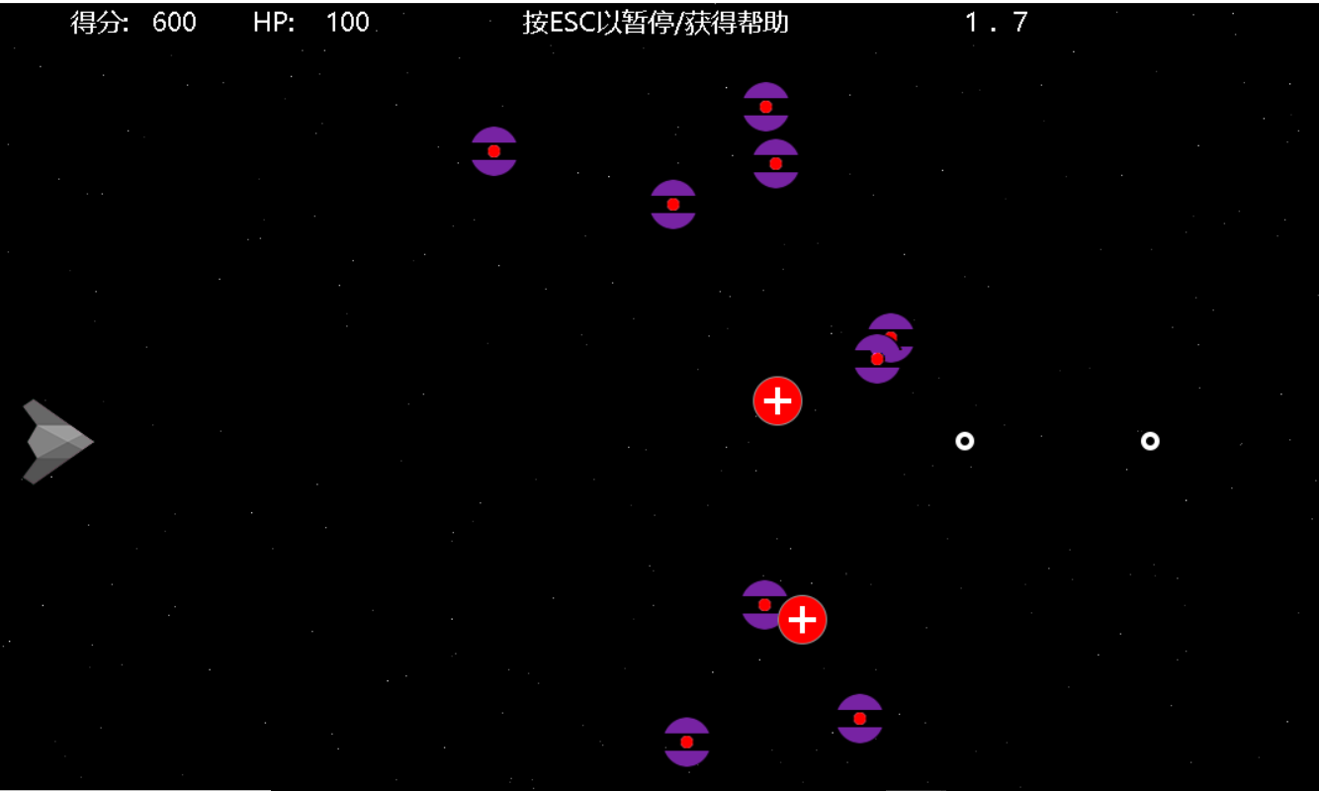

我们绘制了飞机，敌人，医疗包和星空背景，在左上角会显示当前得分和HP值

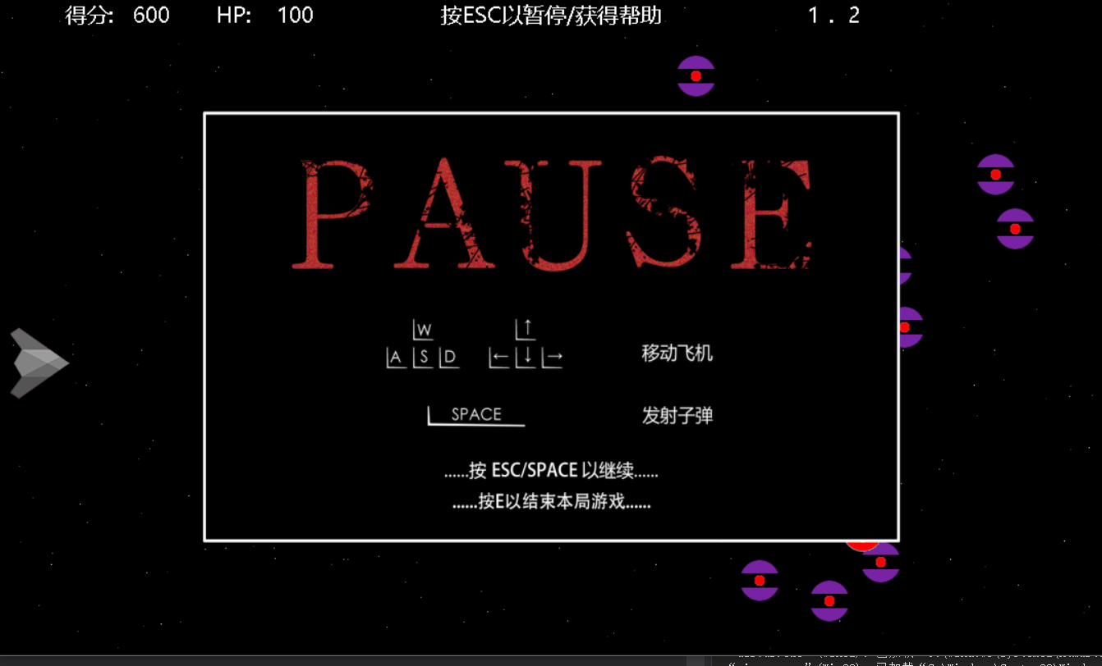

游戏过程中按下esc键可以使游戏暂停，同时弹出游戏帮助界面

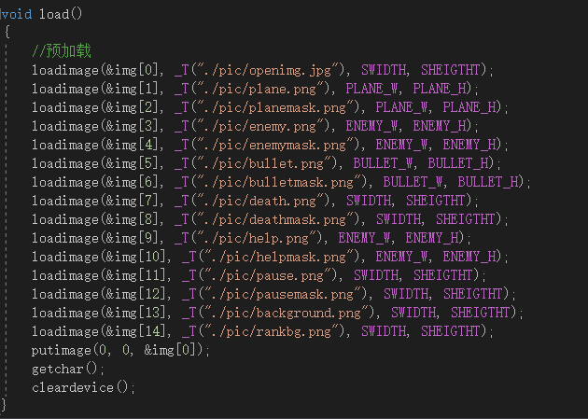

这是载入必要图片素材的代码

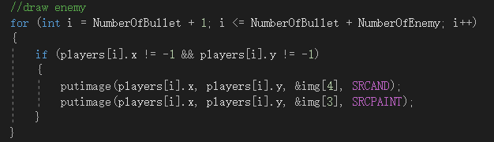

绘制敌人的代码

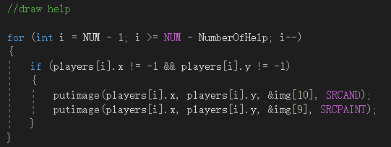

绘制道具的代码

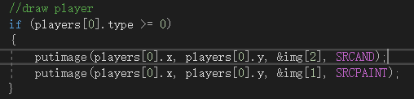

绘制飞机的代码

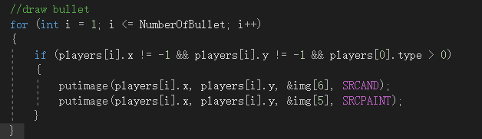

绘制子弹的代码

## 游戏逻辑设计

本游戏通过键盘控制飞机的移动，发射子弹消灭敌人获取分数，与敌人相撞时减少HP，HP降为0时游戏结束。并且加入了医疗包道具，增加了游戏的可玩性

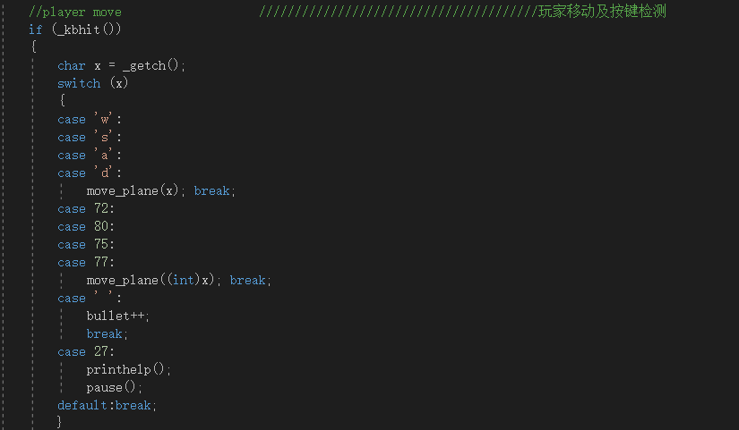

这是实现飞机移动的代码

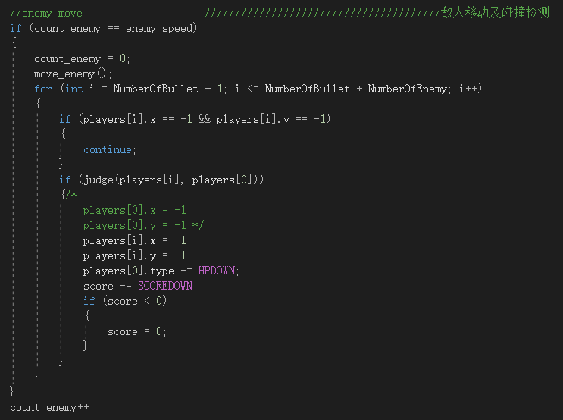

这是实现敌人移动及其碰撞检测的代码

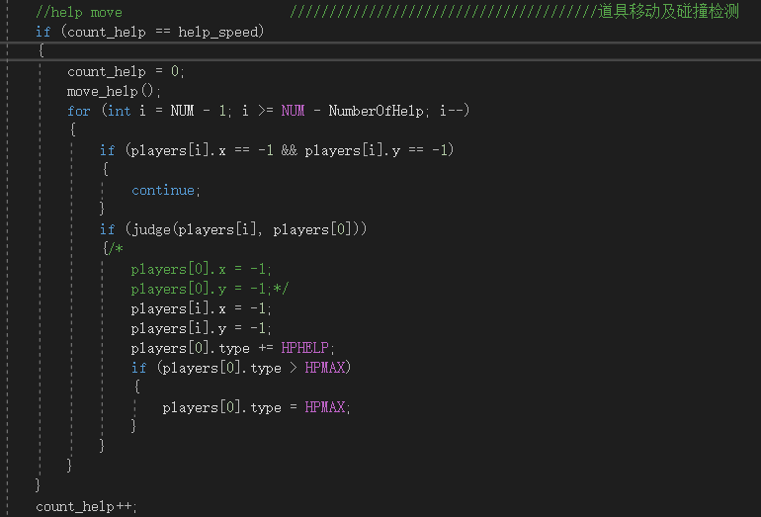

这是实现道具移动及其碰撞检测的代码

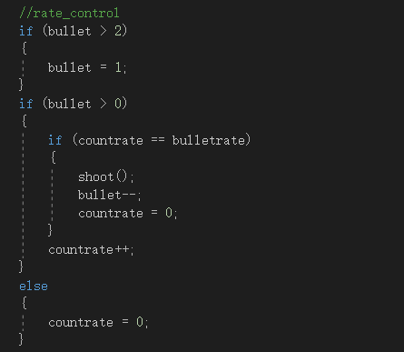

这是控制子弹速度的代码（按住键盘按键时匀速发射）

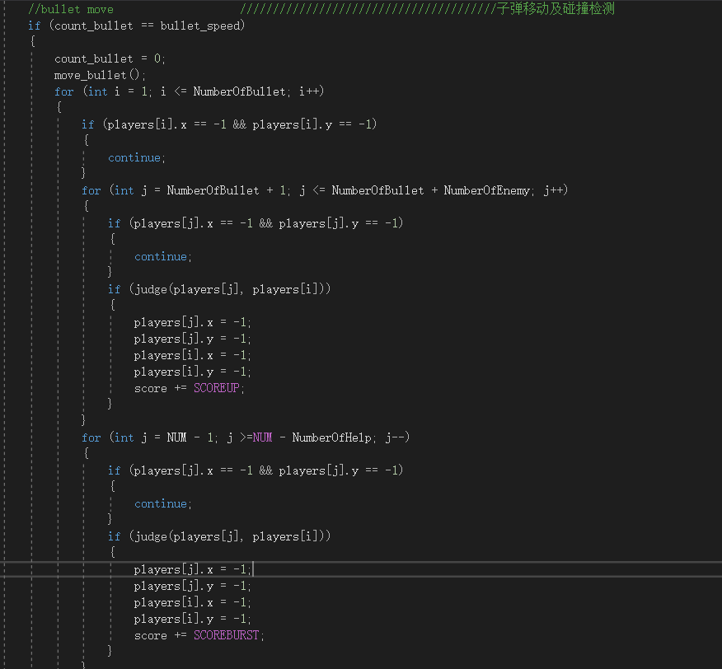

这是控制子弹移动及其碰撞检测的代码

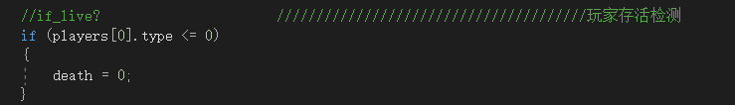

这是判断玩家是否存活的检测

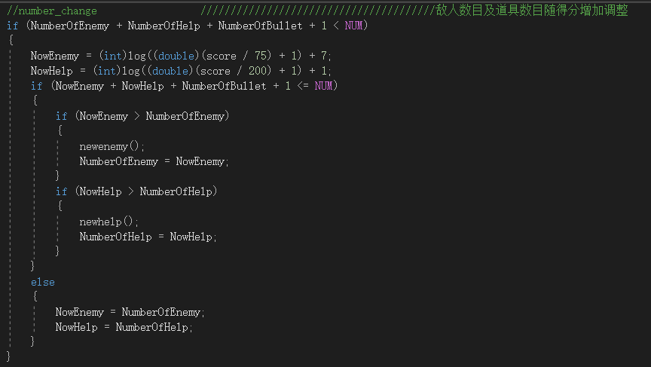

这是使敌人和道具数量随着得分增加而增加的代码

## 开始游戏

在菜单界面玩家选择了“开始游戏play”选项后，会初始化界面到游戏主窗体

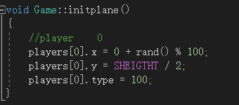

这是初始化飞机的代码

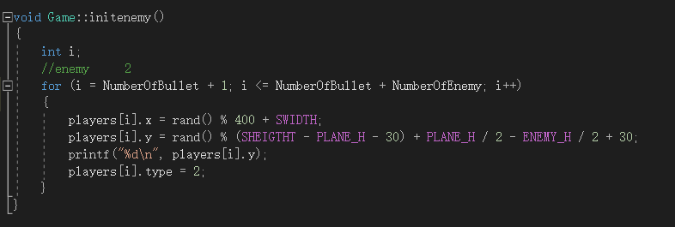

这是初始化敌人的代码

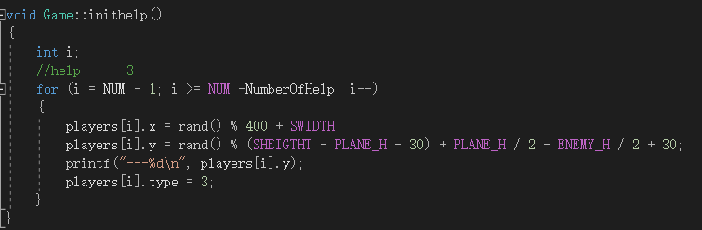

这是初始化道具的代码

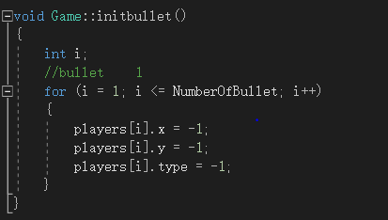

这是初始化子弹的代码

## 排行榜

我们采用了文件读写的方式来记录分数，并制作成了一张排行榜，其中分数的排序运用sort来实现。

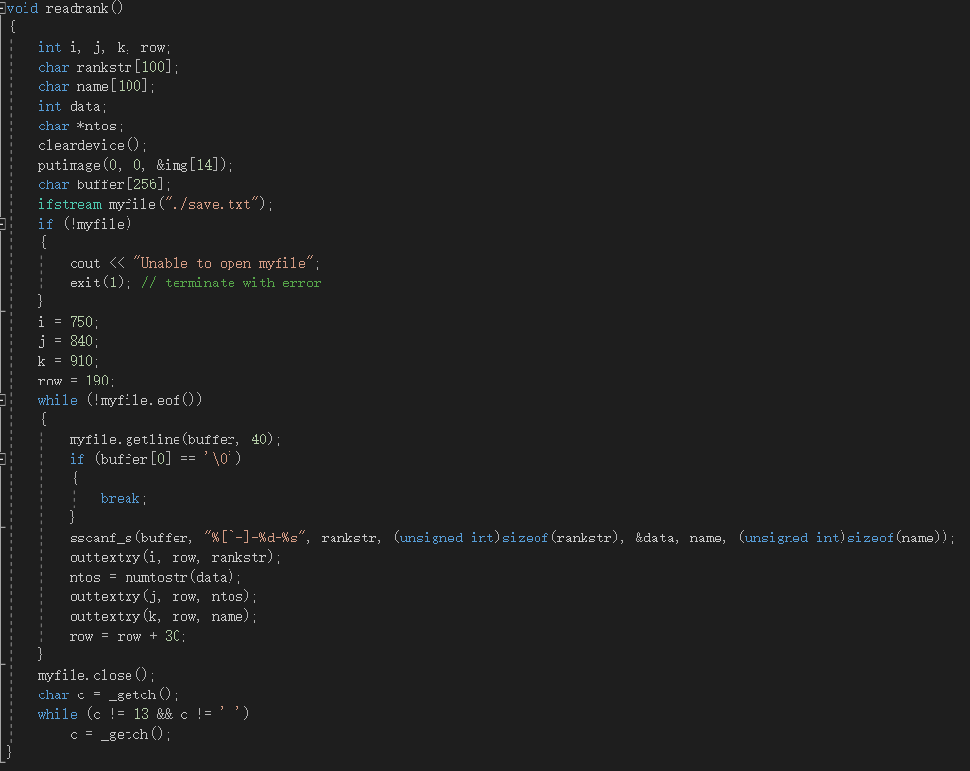

这是查看排行榜的代码

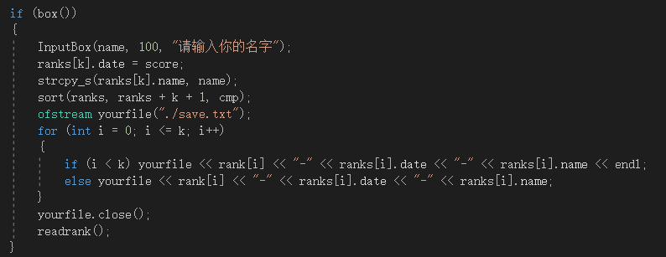

这是把当前分数记录进排行榜的代码

## 是否重新开始

在一局游戏结束时，可以选择是否重新开始游戏，这段代码用自定义函数ifrestart来实现

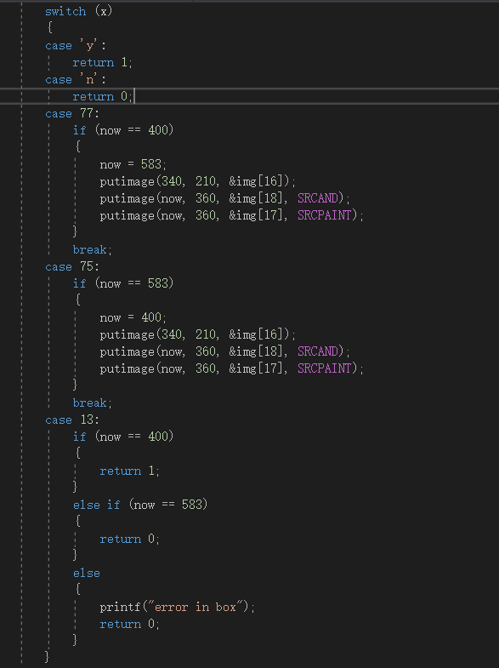

这是ifrestart的代码

## 项目创新点

1. 使用了easyX的图形化界面
2. 使用多个while循环嵌套优化游戏界面选择
3. 主要游戏进行函数采用先进行数值修改再整体绘制
4. 文件读写采用了ifstream输入流和ofstream输出流

## 收获和建议（此部分编号不一定是12，根据自己的项目来调整）

备注：每个人单独写自己的收获和建议。例如：学到了什么？遇到了什么困难？如何解决？（黄色填充部分，正式文档需删掉）

陈镜宇：我们小组这次的作业是《趣味俄罗斯方块》游戏。通过这次学习和实践，我掌握了如何对复杂功能进行合理分解、基本的控制台输入、输出，switch选择结构，控制台字体颜色的设置、随机函数的使用，函数的声明、定义和调用，控制台上文字显示位置的设置，获取键盘按键并进行相应的操作等。

在开始游戏逻辑设计有不完善之处，包括：…….., 我通过在纸上画流程图和写伪代码来辅助思考。有些时候一个复杂的问题刚开始上手的时候会显得很难，但随着问题一点一点被解决，整体思路会在我的脑海中变得越来越清晰，最后也很容易找出小错误。整体化的思路也是本次编程经历所教会我的。此外我和组员多次讨论，也帮助我提高了解决问题的速度。

在编写设置控制台字体颜色代码时，我查阅了许多资料，也引用了库。我认为在大学里，完成作业不一定要向高中那样，把所有的概念知识点背得滚瓜烂熟以便应付考试，我们只需要在学习的基础上完成工作，并尽可能做得好，就可以了，尤其对于计算机这种实践科学。

由于时间的仓促我们游戏的图形化不够美观，这也使得游戏的整体用户体验下降了不少。在此我表示抱歉，以后我们会努力学习，争取在下次作业中做得更出色。

邹竹：***************************

…………………..

## 附：源代码清单（每个部分写明是哪位同学完成）